Государственный пограничный комитет Республики Беларусь (Госпогранкомитет, бел. Дзяржаўны пагранічны камітэт Рэспублікі Беларусь) — является республиканским органом государственного управления, проводящим государственную пограничную политику, обеспечивающим пограничную безопасность, осуществляющим регулирование и управление в этой сфере, координирующим деятельность государственных органов и иных организаций в области проведения государственной пограничной политики и обеспечения пограничной безопасности.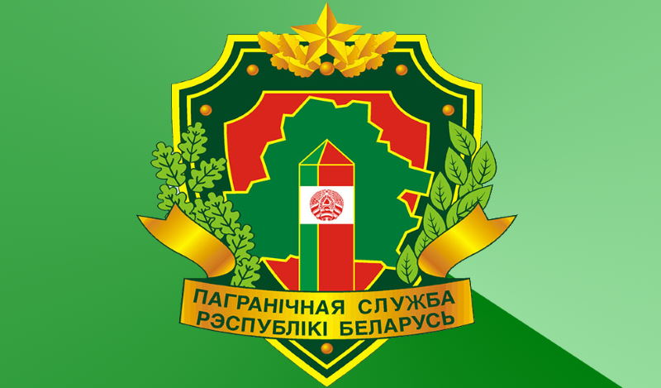 Основные задачи:
-проведение государственной пограничной политики и обеспечение пограничной безопасности;
-организация охраны Государственной границы Республики Беларусь;
-осуществление руководства органами пограничной службы;
-организация взаимодействия и координация деятельности госорганов и иных -организаций в области проведения государственной пограничной политики и обеспечения пограничной безопасности;
-участие в решении задач по обороне Беларуси;
-организация пропуска через Государственную границу физических лиц, а также в пределах своей компетенции транспортных средств;
-предупреждение и пресечение правонарушений, создающих угрозу пограничной безопасности;
-всестороннее обеспечение оперативно-служебной и иной деятельности органов пограничной службы.

Функции Госпогранкомитета:
- осуществляет подготовку предложений по формированию государственной пограничной политики и обеспечению пограничной безопасности, в том числе по вопросам охраны Государственной границы и функционирования пунктов пропуска, оперативно-служебной и иной деятельности органов пограничной службы;
- обобщает практику применения законов и иных актов законодательства в области государственной пограничной политики и обеспечения пограничной безопасности, разрабатывает предложения по их совершенствованию;
- осуществляет в пределах своей компетенции правовое регулирование деятельности органов пограничной службы, организует правовую работу в органах пограничной службы;
- принимает в пределах своей компетенции правовые акты, осуществляет контроль за их исполнением;
- организует в соответствии с законодательством комплексные мероприятия по охране Государственной границы и обеспечивает их выполнение;
- определяет порядок осуществления охраны Государственной границы, за исключением охраны Государственной границы в воздушном пространстве, устанавливает порядок осуществления пограничного контроля, определяет его содержание, способы и средства в пунктах пропуска, за исключением пунктов пропуска, в которых такой контроль осуществляется таможенными органами, и вне пунктов пропуска;
- в соответствии с законодательством оказывает Министерству обороны содействие в обеспечении охраны Государственной границы в воздушном пространстве;
- оказывает в пределах своей компетенции содействие Министерству внутренних дел в организации участия органов внутренних дел в контроле за соблюдением пограничного режима;
- организует контроль за режимом в пунктах пропуска, за исключением пунктов пропуска, в которых такой контроль осуществляется таможенными органами;

Территориальные органы пограничной службы

Территориальные органы пограничной службы — пограничные управления, пограничные группы, пограничные отряды, выполняющие на определённой территории задачи, возложенные на органы пограничной службы настоящим Законом и иными законодательными актами Республики Беларусь.
- Брестская пограничная группа
- Лидский пограничный отряд
- Сморгонская пограничная группа
- Гродненская пограничная группа
- Пинский пограничный отряд
- Гомельская пограничная группа
- Полоцкий пограничный отряд
- Мозырский пограничный отряд
- ОПОГК «Минск»
- Группа материально-технического обеспечения г. Дзержинск
- Группа связи и обеспечения
- Государственное учреждение образования «Институт пограничной службы»
- Военный госпиталь органов пограничной службы

